丽水、湖州、衢州2021年4月三地市高三教学质量检测试卷
技术试题卷

本试题卷分两部分，第一部分信息技术，第二部分通用技术。全卷共15页，第一部分1至8页，第二部分9至15页。满分100分，考试时间90分钟。
1.考生答题前，务必将自己的姓名、准考证号用黑色字迹的签字笔或钢笔填写在答题纸上。
2.选择题的答案须用2B铅笔将答题纸上对应题目的答案标号涂黑，如要改动，须将原填涂处用橡皮擦净。
3.非选择题的答案须用黑色字迹的签字笔或钢笔写在答题纸上相应区域内，作图时可先使用2B铅笔，确定后须用黑色字迹的签字笔或钢笔描黑，答案写在本试题卷上无效。

第一部分 信息技术(共50分)
一、选择题(本大题共12小题，每小题2分，共24分。每小题列出的四个备选项中只有一个是符合题目要求的，不选、多选、错选均不得分)
1.下列关于信息和信息技术的说法，错误的是
A.同一信息可以有不同的载体
B.文字、视频、网络、遥感遥测等都是信息的表达方式
C.信息技术是对信息进行采集、处理、传输、存储、表达和使用的技术
D.典型的近代信息技术包括摄影技术、电影技术、广播和电视技术等
2.下列关于网页和电子邮件的说法，正确的是
A.电子邮件的附件只能是多媒体数据文件
B.网页中一定包含文字、图形图像和超链接三种元素
C.使用浏览器在网页中发送邮件需用到SMTP与HTTP协议
D.在IE浏览器中，以“网页，仅HTML(*.htm;*.html)”类型保存网页，可以保存网页中的图片
3.使用Access软件设计一个数据表，存储如图所示的某单位员工数据。
员工代号 | 姓名 | 性别 | 入职年月 | 所属部门 | 奖金
201903001 | 刘明 | 男 | 2019年3月 | 研发部 | 83,276
201803203 | 张帅 | 男 | 2018年3月 | 销售部 | 75,733
... | ... | ... | ... | ... | ...
下列表结构设计合理的是
A.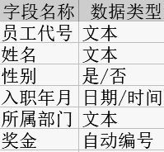 B.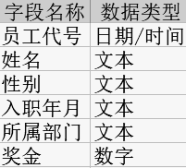 C.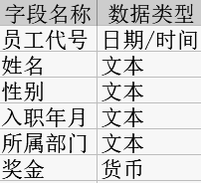 D.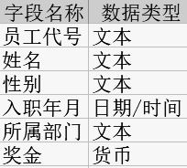
4.用UltraEdit软件查看字符“Chang'e 5登月”的内码，部分界面如图所示。
下列说法正确的是
A.图中内码表示的ASCII码字符共有8个
B.字符“Go”的内码值十六进制表示为“87 6F”
C.字符“月”的内码值二进制表示为“11010100 11000010”
D.字符“5”、“a”、“C”的内码值由小变大
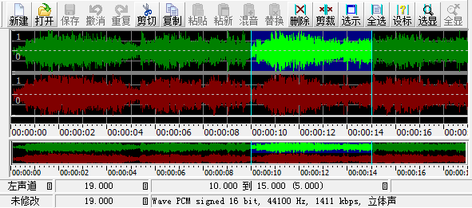
5.使用GoldWave软件编辑某音频文件，部分界面如图所示。

下列说法正确的是
A.执行“剪裁”操作后直接保存，音频文件的存储容量不变
B.执行“删除”操作后，右声道的第10～15秒将出现静音
C.执行“静音”操作后，可以通过“更改音量”操作将声音恢复
D.执行“复制”操作后，直接进行“粘贴”操作，音频时长不变
6.一个时长为20秒、1024×512像素、24位真彩色、25帧/秒的未经压缩的AVI格式无声视频文件，压缩为MP4格式后的文件大小约为7.5MB，则其压缩比约为
A.4：1 B.5：1 C.100：1 D.800：1
7.VB表达式168 Mod 100 \ 2 * 5的值是
A.6 B.8 C.90 D.168
8.某算法的部分流程图如第8题图所示。执行这部分流程，则输出a的值为
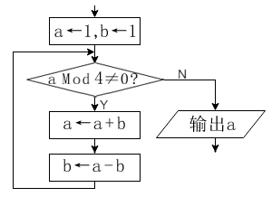
A.1
第8题图
B.4
C.8
D.12
9.有如下VB程序段：
s = "PYTHON"
t = "8421"
result = ""
For i = 1 To Len(t)
x = Val(Mid(t, i, 1))
y = (x - 1) Mod Len(s) + 1
result = result + Mid(s, y, 1)
Next i
Text1.Text = result
执行上述程序段后，文本框Text1中显示的是
A.PYHY B.PTPT C.TPTP D.YHYP

10. m^{n}（m、n均为正整数，且m、n均大于1）可以分解成m项公差为2的等差数列，该数列各项之和与m^{n}等值。程序界面如第10题图所示，实现该功能的VB程序段如下：
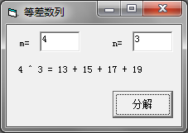
m = Val(Text1.Text)
第10题图
第10题图
n = Val(Text2.Text)
s = ""
x = (1)
For i = 1 To m
s = s + Str(x)
If (2) Then s = s & " +"
x = x + 2
Next i
Label1.Caption = Str(m) + " ^" + Str(n) + " =" + s
上述程序段中方框处可选语句为：
①m ^ (n - 1) - m + 1 ②m ^ (n - 1) - n + 1
③i < m ④i = m
则(1)(2)处填入的语句依次为
A.①③ B.①④ C.②③ D.②④
11.有如下VB程序段：
key = Val(Text1.Text)
i = 1: j = 10
Do While i <= j
m = (i + j) \ 2
If a(m) < key Then i = m + 1 Else j = m - 1
Loop
数组元素a(1)到a(10)存放着非降序排列的数字，执行上述程序段后，下列说法错误的是
A.a(i)可能大于key B.a(i + 1)可能等于key
C.a(j - 1)可能等于key D.i可能等于11
12.有如下VB程序段：
n = 6
For i = 1 To n - 1
For j = n - 1 To i Step -1
If a(j) > a(j + 1) Or a(j) = a(j + 1) And b(j) < b(j + 1) Then
t = a(j): a(j) = a(j + 1): a(j + 1) = t
t = b(j): b(j) = b(j + 1): b(j + 1) = t
End If
Next j
Next i
数组元素a(1)到a(6)的值依次为3，6，7，1，8，1；b(1)到b(6)的值依次为5，3，7，7，7，4。执行上述程序段后，a(2)与b(2)的值分别是
A.1，4 B.1，7 C.7，5 D.7，7

二、非选择题（本大题共4小题，其中第13小题4分，第14小题8分，第15小题7分，第16小题7分，共26分）
13.小吴收集了近三年全国工业产能利用率的数据，并用 Excel 软件进行数据处理，如第13题图a所示。
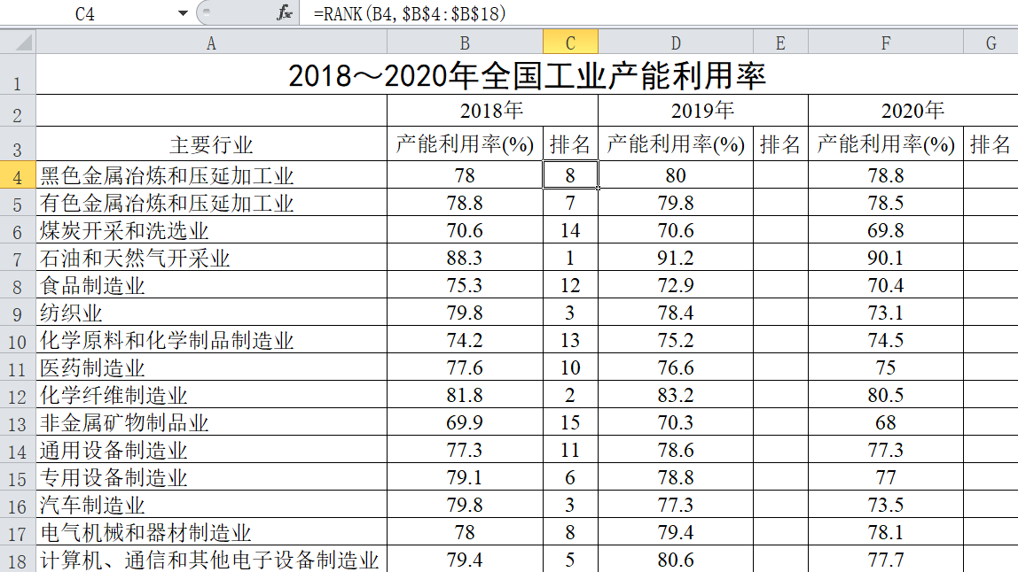
第13题图a
（1）如第13题图a所示，区域C5:C18的数据由C4单元格公式自动填充得到，且结果正确。为了计算2019和2020年主要行业的产能利用率排名，小吴将C4:C18区域复制到E4:E18和G4:G18区域，但发现计算结果有误，则C4单元格的公式应修改为 ，并重新进行自动填充和复制操作。
（2）根据第13题图a中数据制作的图表如第13题图b所示，则创建该图表的数据区域为A3:B5, 。
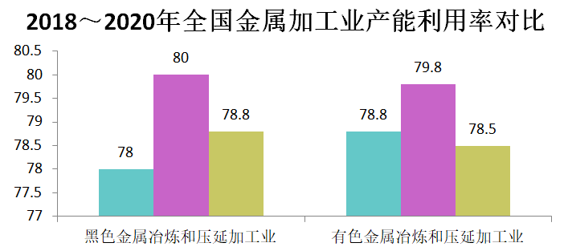

第13题图b
（3）为了获得名称包含“制造”的主要行业中，2018年“产能利用率(%)”最大的5项数据，并显示在操作结果的最前面（紧邻第3行），一种可行的操作是：选择数据区域A3:G18后，对该区域 （选填2个序号，按操作顺序）。
①按“主要行业”进行文本筛选，条件为：包含“制造”
②按“主要行业”进行文本筛选，条件为：等于“*制造”
③按2018年的“产能利用率(%)” 进行筛选，选择“10个最大的值”并显示最
大的5项
④以2018年的“排名”为关键字进行降序排序
⑤以2018年的“产能利用率(%)”为关键字进行降序排序
（注：全部选对的得2分，选对但不全的得1分，不选或有选错的得0分）
14.小吴制作主题为“光盘行动”的多媒体作品。首先使用Photoshop软件处理图像，然后使用Flash软件制作动画作品。请回答下列问题：
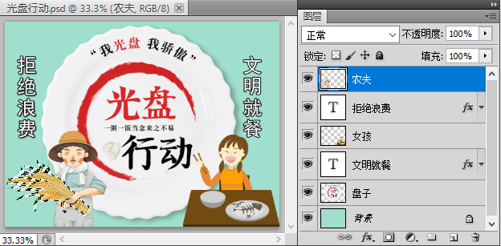

第14题图a
（1）处理图像的部分界面如第14题图a所示。下列说法正确的有 （多选，填字母）。
A.仅选择“农夫”图层中的稻谷，添加“描边”图层样式，描边效果将呈现在选区边缘
B.可以使用自由变换命令调整“拒绝浪费”图层的文字大小
C.将“女孩”图层移至“背景”图层下方，使得“女孩”图层的内容不可见
D.无法使用文字工具修改“盘子”图层中文字的颜色
E.将“背景”图层设置为不可见后，保存成的JPEG格式图像背景透明
（注：全部选对的得2分，选对但不全的得1分，不选或有错选的得0分）
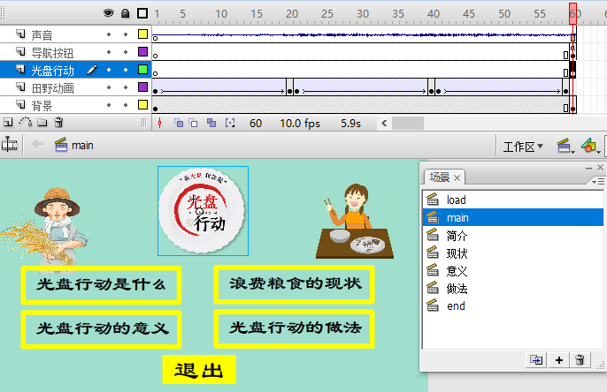

第14题图b
（2）制作动画作品的部分界面如第14题图b所示，将“声音”图层第1帧移动到第
帧，测试场景时，该图层的声音在场景动画播放1秒后开始播放。场景动画停止在最后一帧时声音继续播放，由此可见，“声音”图层声音的同步属性为 （选填：事件/数据流）。
（3）“光盘行动”图层第60帧中的实例由“光盘”元件生成，“光盘”元件部分编辑界面如第14题图c所示，实现了盘子从小到大变化的动画效果。测试场景时，盘子动画重复播放，现要使盘子动画只播放一次，从小变大后就停止，则在“光盘”元件中应进行的操作是 。
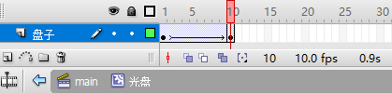

第14题图c
（4）测试影片时，动画停止在main场景的第60帧，单击“退出”按钮后，跳转到“end”场景第1帧并继续播放，则在“退出”按钮上添加的动作脚本可能是
（多选，填字母）。
A.on(press){stop();}
B.on(press){play();}
C.on(press){fscommand(“quit”);}
D.on(press){gotoAndPlay(“end”,1);}
E.on(press){gotoAndStop(“end”,1); play();}
（注：全部选对的得2分，选对但不全的得1分，不选或有错选的得0分）
15. 模拟图像局部区域处理。随机生成n * n（n≤100，且为偶数）个“0”或“1”字符，将字符按行输出，构成一个n行n列初始矩阵，对该矩阵中的m行m列子矩阵（与初始矩阵同中心）进行水平翻转。例如，当n为8，m为4时，构成初始矩阵如第15题图a所示，将子矩阵进行水平翻转后得到处理结果，如第15题图b所示。
编写程序，实现上述功能：在文本框Text1中输入偶数n，单击“生成”按钮Command1，在列表框List1中显示初始矩阵，在文本框Text2中输入偶数m（2≤m≤ n），单击“处理”按钮Command2，在列表框List2显示处理结果。程序运行界面如第15题图c所示。
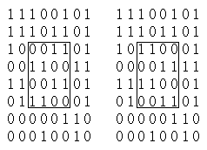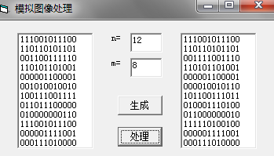
第15题图a 第15题图b 第15题图c
请回答下列问题：
（1）根据程序的运行界面，“处理”是按钮Command2的 （单选，填字母：
A.对象名/ B.属性名/ C.方法/ D.属性值）。
（2）请在划线处填入合适的代码。
（3）程序中加框处代码有错，请改正。
Dim n As Integer
Dim a(1 To 100 * 100) As String
Private Sub Command1_Click()
Dim i As Integer
n = Val(Text1.Text)
If n <= 100 And n >= 2 And n Mod 2 = 0 Then
For i = 1 To n * n
a(i) = Chr( ① ) '字符"0"的ASCII码值为48
'将初始矩阵显示列表框List1中，代码略
Next i
Else
List1.AddItem "输入有误"
End If
End Sub
Private Sub Command2_Click()
Dim b(1 To 100 * 100) As String, s As String
Dim m As Integer, y As Integer, i As Integer, R As Integer, C As Integer
m = Val(Text2.Text)
If m >= 2 And m <= n And m Mod 2 = 0 Then
y = ②
s = ""
For i = 1 To n * n
R = (i - 1) \ n + 1: C = (i - 1) Mod n + 1
If R <= y Or R > n - y Or C <= y Or C > n - y Then
b(i) = a(i)
Else
b(i) = a(n * C - R + 1) '（3）
End If
s = s + b(i)
If i Mod n = 0 Then
List2.AddItem s
s = ""
End If
Next i
Else
List2.AddItem "输入有误"
End If
End Sub
16.求解“幻圆”问题。三个圆相互重叠，形成七个区域，编号为①、②、③、④、⑤、⑥、⑦，如第16题图a所示。将数字1～7填入每个区域中，实现所有数字仅用一次且每个圆内的数字之和相等，如第16题图b所示，圆内数字的和为1 + 4 + 6 + 7 = 2 + 4 + 5 + 7 = 2 + 3 + 6 + 7，求解区域①～⑦中可以填入符合条件数字的所有方案。 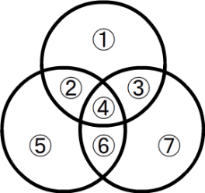 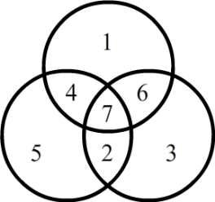
第16题图a 第16题图b
求解思路：在七个区域①、②、③、④、⑤、⑥、⑦上枚举七个数字1、2、3、4、5、6、7的所有排列来进行验证。程序运行界面如第16题图c所示。
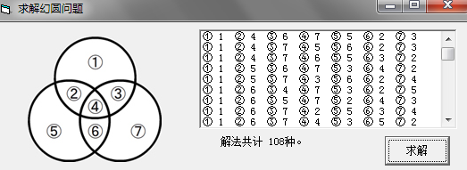
第16题图c
请回答下列问题：
（1）根据题意及程序代码，在区域①～⑦中按顺序分别填入7，4，2，1，3，6，5，则该排列 （选填：能/不能）构成“幻圆”。
（2）请在划线处填入合适的代码。
Dim a(1 To 7) As Integer 'a(1)～a(7)依次存储区域①～⑦的值
Private Sub Command1_Click()
Dim i As Integer, n As Integer
Dim y1 As Integer, y2 As Integer, y3 As Integer
For i = 1 To 7
a(i) = i
Next i
n = 0
Do While True
For i = 7 To 2 Step -1
If a(i) = 8 Then
a(i) = 1
①
End If
Next i
If a(1) = 8 Then Exit Do
If check() Then
y1 = a(1) + a(2) + a(3) + a(4)
y2 = a(2) + a(4) + a(5) + a(6)
y3 = a(3) + a(4) + a(6) + a(7)
If y1 = y2 And ② Then
n = n + 1
'在列表List1中，按格式输出a数组元素的值，代码略
End If
End If
a(7) = a(7) + 1
Loop
Label1.Caption = "解法共计" & Str(n) & "种。"
End Sub
Function check() As Boolean
Dim i As Integer, n As Integer, f(1 To 8) As Integer
For i = 1 To 8
f(i) = 0
Next i
For i = 1 To 7
③
Next i
n = 0
For i = 1 To 7
n = n + f(i)
Next i
If n = 7 Then check = True Else check = False
End Function
丽水、湖州、衢州2021年4月三地市高三教学质量检测试卷
技术参考答案
第一部分 信息技术(共50分)
一、选择题（本大题共12小题，每小题2分，共24分。每小题列出的四个备选项中只有一个是符合题目要求的，不选、多选、错选均不得分）
题号 | 1 | 2 | 3 | 4 | 5 | 6
答案 | B | C | D | C | A | C
题号 | 7 | 8 | 9 | 10 | 11 | 12
答案 | B | C | D | A | C | A
二、 非选择题（本大题共4小题,其中第13小题4分,第14小题8分,第15小题7分,第16小题7分,共26分）
13.（1）=RANK(B4, B$4:B$18) '1分
（2）D3:D5,F3:F5 '1分
（3）①⑤ 或 ⑤① 或1 5 或 5 1 '2分
（注：全部选对的得2分，选对但不全的得1分，不选或有错选的得0分）
14.（1）BD '2分
（注：全部选对的得2分，选对但不全的得1分，不选或有错选的得0分）
（2）10或11 事件 '2分
（3）在“盘子”图层第10帧添加动作脚本stop( ); '2分
注：
定位信息正确 1分：“盘子”图层第10帧，或 第10帧（图层名写或不写均给分）
动作脚本正确 1分： stop( );
（4）DE '2分
（注：全部选对的得2分，选对但不全的得1分，不选或有错选的得0分）
15.（1）D '1分
（2）① Int(Rnd * 2) + 48或Int(Rnd * 2) + Asc("0") 或 等效表达式 '2分
② (n-m)/2或(n-m)\2或Int((n-m)/2)或Fix((n-m)/2) 或 等效表达式 '2分
（3）a(n * R - C + 1)或a(n * (R - 1) + n - C + 1) 或 等效表达式 '2分
16.（1）能 '1分
（2）① a(i - 1) = a(i - 1) + 1 '2分
② y1 = y3 或 y2 = y3 或y1 = y3 and y2 = y3 或 等效表达式 '2分
③ f(a(i)) = 1 '2分

